ADEGUAMENTO FUNZIONALE DELLA VIABILITÀ DELL’AGGLOMERATO INDUSTRIALE DI OLBIA

REALIZZAZIONE DI UN SISTEMA DI COLLEGAMENTO VIARIO TRA LA EX S.P. OLBIA-PITTULONGU E LA VIA INDONESIA NEL SETTORE 2

VARIANTE AL PERMESSO DI COSTRUIRE N° 114/2021 DEL 21.07.22

RELAZIONE TECNICA ILLUSTRATIVA

- PREMESSA
La presente relazione descrive le opere relative al progetto di variante in corso d’opera finalizzata all’adeguamento dimensionale e funzionale della strada di collegamento tra viale Italia (ex S.P. Olbia – Pittulongu) e la via Indonesia nel settore 2 della zona Industriale di Olbia.
Alla nuova viabilità è stata già assegnata, dall’ufficio toponomastica del Comune di Olbia, la denominazione di Via Maldive.
La finalità dell’intervento progettato e in gran parte realizzato, in origine era quello di collegare la via Indonesia con v.le Italia al fine di consentire un adeguato accesso alle ditte insediate nella predetta via Maldive, nonché di migliorare la capacità di deflusso dell’utenza veicolare da e per gli accessi alle predette ditte, attualmente già in esercizio, nel comparto dell’agglomerato industriale di Olbia interessato dall’intervento; e ciò in considerazione anche del sempre più crescente volume di traffico insistente sulla via Indonesia, sgravando così gli attuali assi di accesso di una significativa componente di transito veicolare della zona.

Motivazione del progetto di variante
I lavori del progetto originario, realizzati come detto in premessa a cura ed onere della Ditta GERMAN CAR s.r.l.., sono stati all’attualità in gran parte completati.
A seguito della recente proposta di revisione dell’A.P.Q., sottoscritto in data 02.05.2011 concernente la realizzazione della Piattaforma Tecnologica Europea (P.T.E.), è stata formulata alla R.A.S., con nota in data 04.05.2020 prot. N° 3475, da parte del CIPNES-Gallura la relativa rimodulazione e rifunzionalizzazione delle previsioni programmatorie implicante, tra le altre, parziali modifiche alla viabilità esistente a servizio del comparto destinato all’infrastruttura di servizi multifunzionale a supporto del distretto produttivo dell’ASI di Olbia di competenza del CIPNES-Gallura, prevista nello schema di A.P.Q. originario e nei relativi progetti definitivi/esecutivi in corso di realizzazione. Si evidenzia altresì che con Delibera della G.R. della RAS n. 34/14 del 09.07.2020 è stata disposta l’approvazione dello schema di ottimizzazione del sopra richiamato APQ “Centro Multifunzionale PTE Innovazione – Aggregazione – Internazionalizzazione – INSULA”.
Tale rimodulazione infatti implica la dismissione della parte terminale di via Indonesia (innesto su viale Italia). Con la proposta di variante progettuale in corso d’opera di cui alla presente il CIPNES intende provvedere, in ragione della soprarichiamata parziale soppressione della viabilità, all’adeguamento dimensionale e funzionale della nuova alternativa bretella stradale denominata “via Maldive”; se ne prevede pertanto con il presente progetto di variante l’allargamento della carreggiata stradale (la larghezza complessiva della strada comprese le banchine, originariamente prevista pari a ml 7,50 è stata portata a ml 10,50); e ciò al fine di garantire livelli di servizio e funzionalità adeguati sia agli attuali flussi di traffico che ai futuri incrementi che si determineranno con l’entrata a regime della Piattaforma Tecnologica Europea (P.T.E.) e connessi servizi complementari, incidenti all’attualità sul tratto interessato dalla futura dismissione della parte terminale della di via Indonesia.

- OPERE PROGETTO DI VARIANTE
Come già brevemente descritto sopra, le opere proposte nel progetto di variante di adeguamento dimensionale riguardano sostanzialmente la ridefinizione della sezione tipo della bretella/raccordo denominata via Maldive.
Il CIPNES inoltre intende adibire a “standard parcheggi”, un’area adiacente alla nuova bretella.
Lasciando inalterato il ciglio stradale confinante con la ditta GERMAN CAR s.r.l. la nuova geometria della strada sarà ampliata (la larghezza dell’asfalto passa da m. 6,00 a m. 9,00) verso ovest con l’aggiunta di un marciapiede e dell’area adibita a parcheggio.
Sullo stesso lato al fine di fare spazio al nuovo marciapiede verrà demolito il muro in C.A. appena realizzato, mentre il nuovo muro verrà ricostruito a ridosso del marciapiede stesso, su quel lato verrà inoltre realizzata una rampa interna per l’accesso al parcheggio della ditta STEMAR s.r.l..
La nuova sezione tipo avrà le seguenti caratteristiche geometriche:
- N° 2 corsie di marcia con larghezza pari a m. 3,75 (+ m. 1.00 rispetto al progetto iniziale);
- N° 2 banchine transitabili con larghezza pari a m. 0,75 (+ m. 0.50 rispetto al progetto iniziale);
- N° 2 cunette per la raccolta di acque piovane con larghezza pari a m. 0,75 (invariate);
- Marciapiede/verde sul lato ovest con larghezza pari a m. 1,50 (nuova costruzione);
- Parcheggio sul lato ovest avente una Sup. complessiva pari a mq. 1.115,00, area adibita a posti auto pari a mq. 915,00 con 33 posti auto (nuova costruzione);
- Demolizione sullo stesso lato del muro di contenimento e ricostruzione a ridosso del nuovo marciapiede (demolizione e ricostruzione);
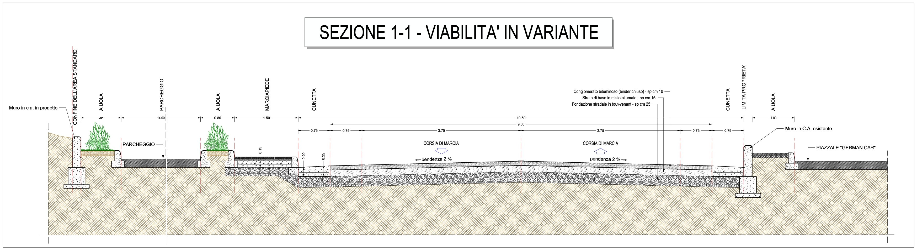

figura 6 – Sezione tipo della viabilità come da progetto di variante
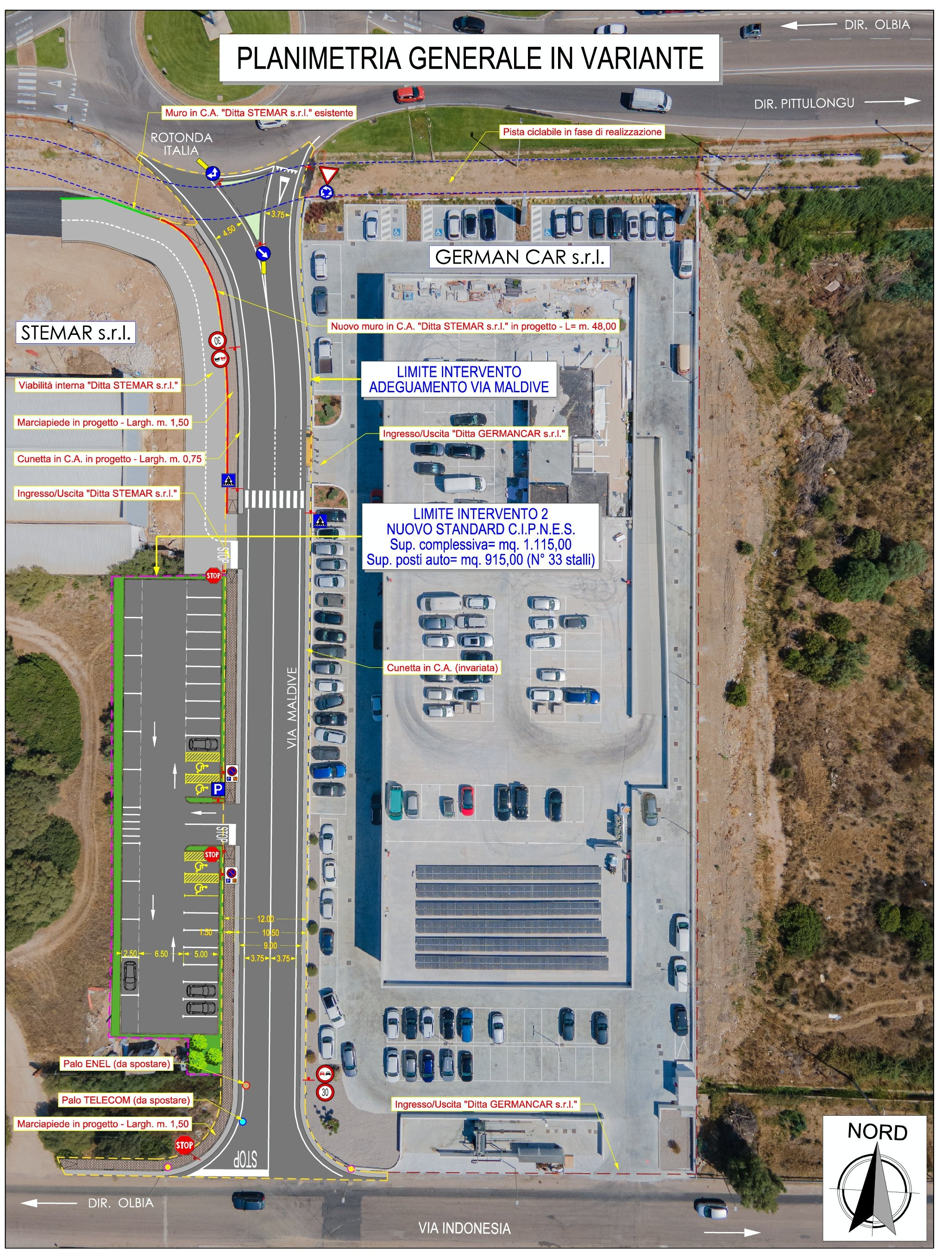

figura 7 – Planimetria su base ortofoto con le opere previste in variante
(fonte della foto: drone) si noti sulla destra il nuovo stabilimento della GERMAN CAR s.r.l.

